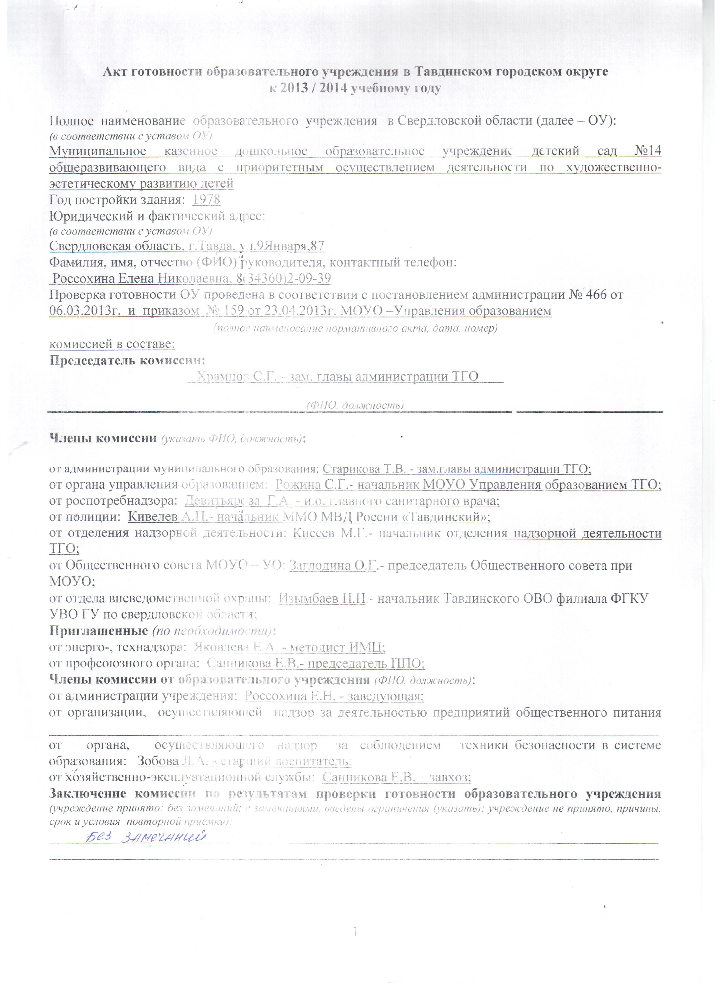

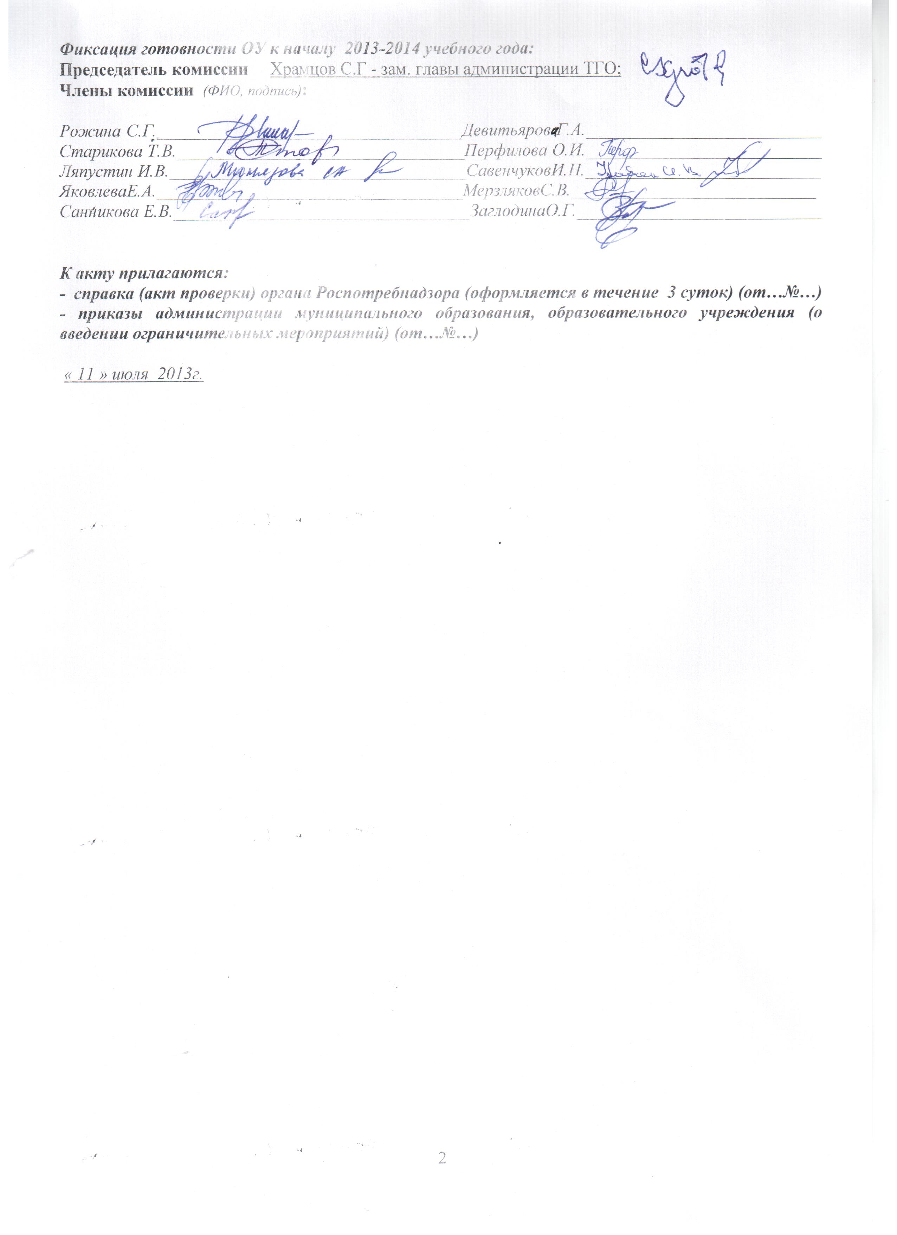

Приложение к Акт

Акт составлен «11» июля 2013 г.
Муниципальное казенное дошкольное образовательное учреждение детский сад № 14 общеразвивающего вида с приоритетным осуществлением деятельности по художественно-эстетическому развитию детей
(полное наименование образовательного учреждения в Свердловской области)
№  п/п | Мероприятия | Требования к исполнению | Информация о состоянии на момент проверки, проблемы, рекомендации
Характеристика образовательного учреждения
 | Наличие учредительных документов юридического лица |  | Устав от 07.05.2013
 | Наличие документов, подтверждающих закрепление за образовательным учреждением (далее - ОУ) недвижимого имущества | на правах оперативного управления или передачи в собственность образовательному учреждению | Свидетельство о государственной регистрации права на имущество № 66 АД 772409 от 06.05.2011г.
 | Наличие документов, подтверждающих право на пользование земельным участком, на котором размещено образовательное учреждение (за исключением зданий, арендуемых образовательным учреждением) |  | Свидетельство о государственной регистрации права на земельный участок № 66 АД 772629 от 25.05.2011г.
 | Наличие лицензии на право ведения образовательной деятельности, свидетельство об аккредитации |  | Лицензия 66 № 003947 ____________________  кем и когда выдана:_Министерство общего и профессионального образования Свердловской области___________________________________________  на какой срок: бессрочно_______________________________________  имеется ли приложение (приложения) _______  соответствие данных, указанных в лицензии, уставу  Виды реализуемых образовательных программ:  основная общеобразовательная программа дошкольного образования в группах общеразвивающей направленности с приоритетным осуществлением деятельности по художественно-эстетическому развитию воспитанников  свидетельство об аккредитации АА № 145212 от 24.01.2007
 | Наличие плана работы общеобразовательного учреждения на новый 2013-2014 учебный год |  | имеется
 | Численность обучающих в образовательном учреждении (также указывается превышение допустимой численности обучающихся) |  | 116
 | Укомплектованность образовательного учреждения кадрами | 1) по штатному расписанию:  2) по факту:  3) наличие вакансий (указать) | администрация - 1  учителя;  воспитатели - 8,4  мастера производственного обучения;  иные работники - 23,85  администрация - 1  учителя;  воспитатели – 8,4  мастера производственного обучения;  иные работники – 23,1  уборщица служебных помещений 0,75 ставки
Наличие материально-технической базы учреждения и оснащенность образовательного процесса
 | Готовность (оборудование, ремонт) систем:  - канализации,  - отопления,  - водоснабжения | Акты технического контроля | от 25.06.2013 № 1  от 25.06.2013 № 2  от 25.06.2013 № 3
 | Оснащенность ученической мебелью в соответствии с нормами и ростовыми группами |  | соответствует (в одну группу требуется замена мебели)
 | Обеспеченность учебниками в соответствии с требованиями стандартов (в процентах) | перечислить учебные предметы, не обеспеченные в полном объеме учебниками | -
 | Условия для занятий физической культурой и спортом | 1) наличие и готовность физкультурного/спортивного зала;  2) наличие спортивного оборудования;  инвентаря по норме;  3) состояние оборудования и инвентаря;  4) акты-разрешения на использование в  образовательном процессе спортивного оборудования  5) наличие и состояние стадиона, спортивной площадки,  6) наличие акта проведения испытаний спортивного оборудования на стадионах, спортивных площадках | - музыкально-физкультурный зал, готов  - имеется  - удовлетворительное  - Акт-разрешение от 24.04.2013  - имеется, удовлетворительное  - Акт от 24.04.2013
 | Оснащенность мастерских в соответствии с требованиями |  | -
Пожарная безопасность образовательного учреждения
 | Наличие предписаний органов надзорной деятельности Главного управления Министерства Российской Федерации по делам гражданской обороны, чрезвычайным ситуациям и ликвидации последствий стихийных бедствий по Свердловской области (госпожнадзора) | Предписание/Акт  1) количество неустраненных нарушений;  2) количество неустраненных нарушений, срок устранения которых истек;  3) наличие плана устранения нарушений с указанием сроков устранения (каким документом утвержден);  4) отчеты об устранении нарушений | отсутствует
 | Обучение правилам пожарной безопасности (далее – ППБ) | 1) обучение руководителя учреждения пожарному минимум;  2) наличие обученного ответственного в учреждении;  3) обучение сотрудников ППБ;  4) обучение обучающихся ППБ;  5) эвакуационные учения с обучающимися (взаимодействие с госпожнадзором, периодичность проведения учений) | - обучалась  - Санникова Елена Владимировна, завхоз  - проводится  - проводится  - проводится, 2 раза в год
 | Состояние первичных средств пожаротушения | 1) достаточность имеющихся средств;  2) наличие журнала учета средств;  3) проверка средств на срок годности | - достаточно  - имеется  - имеется
 | Состояние автоматической пожарной сигнализации (далее – АПС) и системы оповещения и управления эвакуацией людей при пожаре, их техническое обслуживание | 1) наличие и исправность АПС, системы оповещения,  2) вывод АПС, системы оповещения (наименование организации),  3) наличие ответственного лица,  4) договор на обслуживание (наименование организации)  5) наличие иных систем пожарной автоматики,  договор, соглашение  (наименование организации) | - имеется, исправно  - автономно  - Санникова Елена Владимировна  - ООО «ПроектСтройТ» от 16.01.2013 № 56  - нет
 | Состояние путей эвакуации | соответствие путей эвакуации требованиям ППБ (да/нет) | да
 | Проверка состояния электросетей (сопротивления изоляции электросетей и заземления электрооборудования) |  | Технический отчет от 03.07.2013
 | Наличие, состояние и готовность противопожарного водоснабжения |  | внутреннее  наружное (имеется пожарный водоем)
 | Наличие Декларации пожарной безопасности | Зарегистрирована в территориальном органе госпожнадзора | от 12.04.2010 № 65-496-000-00024-10/1/6
Санитарно-гигиенические и медицинские мероприятия
 | Наличие предписаний органов Федеральной службы по надзору в сфере защиты прав потребителей и благополучия человека по Свердловской области | Предписание/Акт  1) количество выданных мероприятий по устранению нарушений;  2) количество устраненных нарушений;  3) количество неустраненных нарушений;  4) количество неустраненных нарушений, срок устранения которых истек;  5) наличие плана устранения нарушений с указанием сроков устранения (каким документом утвержден);  6) отчеты об устранении нарушений | Предписание от 21.07.2011  1) 5  2) 3  3) 2  4) 2  5) имеется  6) имеются
 | Организация профессиональной гигиенической подготовки и аттестации | 1) обучение руководителя учреждения;  2) наличие обученного ответственного в учреждении;  3) обучение сотрудников;  4) обучение обучающихся | 1) нет  2) нет  3) нет  4) нет
 | Организация питания обучающихся | 1) наличие пищеблока (столовая, буфет), если иное – указать;  2) оснащенность пищеблока оборудованием и столовой мебелью,  3) акты технического контроля соответствия технологического и холодильного оборудования паспортным характеристикам  4) организация горячего питания:  за счет собственной столовой или данные договора на оказание услуги питания,  наименование организации  - договоры на поставку продуктов питания  с кем заключен  5) охват обучающихся горячим питанием (количество и процент от общего количества обучающихся),  6) паспортизация пищеблока | 1) имеется  2) оснащен  3) от 11.09.2012  4) Договор от 01.04.2013 № 1 ОАО «Тавдинский хлебозавод»  Договор на поставку продуктов питания от 01.04.2013 № 2,3,4 ИП Поломарчук А.А.  Муниципальный контракт на поставку продуктов питания (молока и молочной продукции) №1 от 06.02.2013  5) 100%  6) имеется
 | Оборудование учреждения по бактерицидному обеззараживанию воздуха |  | оборудовано
 | Состояние медицинского сопровождения | 1) наличие мед.кабинета (если иное – указать);  2) лицензия на право медицинской деятельности (или договор с поликлиникой на обслуживание);  3) обеспеченность медицинским персоналом | 1) имеется  2) имеется договор с ГБУЗ СО «Тавдинская ЦРБ»  3) нет
 | Протокол лабораторного исследования качества питьевой воды по микробиологическим показателям (при проведении работ на системе водоснабжения или наличии проблем с качеством питьевой воды в населенном пункте, учреждении) |  | -
 | Проведение медицинского осмотра сотрудников учреждения в соответствии с установленным графиком |  | проводится
Антитеррористическая безопасность образовательного учреждения
 | Наличие предписаний правоохранительных органов | Акт проверки  1) количество неустраненных нарушений;  2) количество неустраненных нарушений, срок устранения которых истек;  3) наличие плана устранения нарушений с указанием сроков устранения (каким документом утвержден);  4) отчеты об устранении нарушений | отсутствуют
 | Ограждение учреждения | 1) наличие ограждения;  2) состояние ограждения | 1) имеется  2) соответствует
 | Обучение антитеррористической безопасности | 1) назначение ответственного в учреждении;  2) обучение сотрудников;  3) обучение обучающихся | 1) Ответственный по ГО и ЧС Кириллова Наталья Александровна  2) проводится  3) проводится
 | Система видеонаблюдения | 1) наличие (установка по периметру, внутри учреждения);  2) вывод изображения;  3) назначение ответственного | отсутствует
 | Наличие кнопки тревожной сигнализации (далее – КТС) | 1) наличие и исправность;  2) вывод КТС (наименование организации);  3) назначение ответственного в учреждении;  4) договор на обслуживание (наименование организации)  5) КТС не установлена (причина, принимаемые меры)  6) КТС не обслуживается (причина, принимаемые меры) | 1) имеется  2) ОВО ММО МВД Росси «Тавдинский»  3) Санникова Елена Владимировна, завхоз  4) Договор на обслуживание №3 от 01.04.2013 ООО «Проект СтройТ»  5) –  6) –
 | Организация физической охраны | 1) в дневное время:  предусмотрено в штатном расписании (вахтер, сторож),  заключен договор  (наименование организации)  2) в ночное время:  предусмотрено в штатном расписании (вахтер, сторож),  заключен договор  (наименование организации) | 1) нет  2) сторож
 | Наличие освещения по периметру | наличие  исправность | отсутствует
 | Паспорт антитеррористической и противодиверсионной защищенности учреждения | паспорт разработан, согласован в  подразделениях:  - ГУ МВД России по Свердловской области (дата),  - ГУ МЧС России по Свердловской области (дата),  - УФБС России по Свердловской области (дата) | Паспорт разработан, согласован с  начальником отдела УФСБ России по Свердловской области в г. Артемовский Павловским Г.П.,  начальником ОВД по Тавдинскому городскому округу  Калугиным Е.Н.,  начальником отдела по делам ГО и ЧС, МР Тавдинского городского округа Храмцовым С.Г. от 13.08.2010 г.
Информационная безопасность
 | Проведение ревизии библиотечного фонда на выявление литературы, содержащей материалы экстремистской направленности |  | Акт от 24.06.2013 № 1
 | Наличие в ОУ доступа к сети Интернет | - наименование организации  (провайдер)  - договор | ОАО «Ростелеком»  от 01.01.2013 № 60/06425
 | Назначение ответственных лиц по информационной безопасности |  | документ от 20.06.2013 г. № 34
 | Количество компьютеров, подключенных к сети Интернет |  | 1
 | Установка контент-фильтра на компьютерах, имеющих доступ к сети Интернет | - название и тип контент-фильтра  - все ли компьютеры, имеющих доступ к сети Интернет, имеют контент-фильтр | -
 | Наличие договорных обязательств с провайдером на предоставление сетевой контент-фильтрации для трафика |  | -
 | Проверка исправности контентной фильтрации |  | -
Безопасность дорожного движения
 | Безопасность школьных перевозок | 1) соответствие школьного автобуса ГОСТ;  2) согласование маршрута движения автобуса с Государственной инспекцией безопасности дорожного движения;  3) организация предрейсового осмотра (технического и медицинского),  договоры  (наименование организации)  4) дата последнего техосмотра,  5) стаж работы водителя, обучение | Автобус отсутствует
 | Численность подвозимых обучающихся |  | -
 | Проведение занятий с обучающимися по безопасности дорожного движения |  | проводятся
 | Наличие класса «Светофор» |  | наличие материала находится в методическом кабинете
 | Наличие уголков безопасности дорожного движения |  | имеются
 | Обеспечение безопасности подъездных путей | Наличие знаков дорожного движения около учреждения | отсутствуют
 | Паспорт дорожной безопасности |  | имеется
Охрана труда
 | Приказ о назначении ответственного лица за охрану труда в образовательном учреждении | ФИО ответственного  должность | от 18.02.2013 г. № 22  Зобова Людмила Александровна,  старший воспитатель
 | Наличие плана работы по охране труда и профилактике детского травматизма в образовательном учреждении |  | имеется
 | Наличие инструкций по охране труда |  | имеются
 | Наличие журналов по проведению инструктажей по охране труда |  | имеются
 | Организация и проведение инструктажей по вопросам охраны труда | периодичность | один раз в год
 | Состояние аттестации рабочих мест на начало ___________________учебного года | - количество рабочих мест, всего;  - количество аттестованных рабочих мест;  - количество неаттестованных рабочих мест,  - планируемые сроки аттестации | 16  9  7  2014 г.
Ремонтные работы
 | Проведение капитального ремонта |  | Капитальный ремонт медицинских кабинетов,  капитальный ремонт кровли,  капитальный ремонт трассы тепловых сетей.
 | Проведение ремонтных работ |  | покраска пищеблока, прачечной, коридора, лестничных пролетов, складов, групповых помещений.

